**基于问题导向的大学数学课堂教学模式创新研究**

（一）本课题国内外研究现状述评、选题意义和研究价值

1.国内外研究现状述评

（1）国外问题导向教学相关研究

国外关于问题导向教学的起源，实则可追溯到苏格拉底，他首次以问题来启发引导学生得到正确的答案。18 世纪，法国近代著名的自然主义教育教学卢梭反对简单的知识传授，提倡尊重儿童，有效把握儿童好奇的心理，利用问题引发学生的思考，在引导学生经历知识的发现过程，拔高学生的思维。20 世纪美国著名的教育家杜威基于心理学，提出了问题解决的一般过程：感觉到疑难情境→明确问题→提出解决问题的假设→推理→检验假设。并说明了教学法和思维的要素是一样的，呼应问题解决的五步，提出了“教学五步”。20 世纪 60 年代，马赫穆托夫提出了“问题教学”理论。也主张通过问题为支架，进而能够更加独立的获取知识。这都是问题导向学的早期发展。 20 世纪 60 年代末，巴罗斯（Barrows）在医学教育领域首倡新观点——基于问题学习（Problem-Based Learning，简称 PBL）亦称以问题为导向教学。80 年代后期在北美获得了较快的发展。1980 年 NCTM 提出课程应当围绕问题解决组织，问题导向教学成为课程改革与发展的核心。至九十年代，美国大部分医学院已不同程度地采用该教学模式。紧接着，欧洲也相继进行该模式的教学试验，当前美国哈佛大学医学院已全部应用问题导向教学。 从研究内容来看，国外关于问题导向教学的研究主要有以下几个方面：依据心理学相关理论，探讨问题的概念及分类以及影响问题导向教学效率的因素。

（2）国内问题导向教学相关研究

早在两千多年前中国的孔子便提出了“启发诱导”的教学方式，他强调要发挥学生的积极性和主动性，要让学生对问题有足够的思考，“不愤不悱”在学生确实不懂的时候给予启发引导，使得学生在学习、思考、运用中得到提升，诵读《论语》一书，可知孔子与学生的交流大多是由问题引发的，是以问题为引导的开端。 从 20 世纪 90 年代开始，中国慢慢的引入了国外基于问题导向教学的相关理论，探索将此教学模式引入中国实践之路。但我国系统的研究著作较少，大多是对外国文献的译著。国内对问题导向教学的研究多数是来自于一线教师的经验总结，主要是以探究课堂教学流程为主。郑春玲提出了“提出问题—探究问题—解决问题 —巩固问题”的问题导向课堂教学基本架构。谢淑美提出了“三维解读，巧设问题情境→变式思考，构建问题体系→对比分析，产生新的问题”复习课模式。戴忠财以培养学生自能学习为目的，强调在课堂中让学生学会质疑，在探究，发现和提出问题、活动，分析和解决问题、练习，检验和提高能力的过程中释疑、鼓励解决问题后的思疑，让学生“学有所问”，让课堂发挥“解决问题，产生新问”的功效。唐学勇在重点关注问题的导入，总结了“提炼问题、教师提示、分析问题情境、确定问题范围”这样的教学过程。崔燕从教学活动前对教学目标的指定、问题的设计以及课堂的预设，再到课堂中问题的提出以及探究，结合拓展与评价，揭示了基于问题导向的数学学习活动的整体过程。佟晓丽、刘 红、李纪周等人在《问题导向教学模式的探索与实践》一文中，提出“制定教学目标—设计问题—实施教学活动—评价与考核”等环节来实施问题导向教学。

2.选题意义

提升教师专业化水平。基于问题导向的大学数学课堂，学生们真正意义上成为了课堂活动的主体，学生独立思考、质疑探究，完成老师提供或者学生想要学习的任务。学生进行着具有生产性、创新性和创造性的活动，教师以其专业化的水平，引导学生自主学习。

丰富问题导向的理论。本课题通过分析基于问题导向的大学数学课堂教学现状中的优点与不足，探讨有利于问题导向教学在大学数学课堂教学中实施的策略，将丰富问题导向和大学数学教学相结合的教育教学理论。

3.研究价值

大学生具备一定的数学抽象思维能力，同时还具有较强的好奇心和探知欲。而“问题导向”是在将学习与任务或问题相关联的基础上，将学习设置到问题情境中，通过师生对话等形式，让学生围绕真实性问题进行思考讨论的一种教学方法。本课题通过理论和实践方面的分析与总结，为问题导向在大学数学教学进一步提供发展的素材，能提升大学数学课堂教学效率。其次，有利于培养学生的问题意识和解决问题的能力。大学数学知识量大且内容抽象，培养大学生的分析问题和解决问题能力至关重要。而“问题导向”教学恰好是培养学生发现问题、提出问题和解决问题的重要途径之一，同时问题导向指导下的大学数学课堂教学，有利于突出学生的主体地位，对转变学习方式有一定帮助。最后，还能为一线教师提供一种教学方法，有利于改进自身部分教学方法，也能为教育研究者提供参考性信息。

（二）本课题的研究目标、研究内容、研究假设和创新之处

1.研究目标

本课题开展基于问题导向的大学数学课堂教学模式创新研究，在调查了解大学数学课堂教学现状的基础上，创新构建基于问题导向的大学数学课堂教学模式，并开展实践教学，以期让一线大学数学教师进一步了解问题导向教学，改善教师自身的问题意识薄落现状。同时，提出基于问题导向的大学数学课堂教学的实施策略，提升问题导向教学在大学数学课堂教学的可借鉴性。

2.研究内容

本课题开展基于问题导向的大学数学课堂教学模式创新研究，课题研究将按照以下几部分内容来开展:

第一部分为研究基础准备。分析整理课题的研究背景、研究目的和意义、国内外相关研究现状、研究方法、相关概念、研究理论依据，并制定科学的研究计划。

第二部分为相关概念及理论辨析。对课题研究涉及到的“问题导向”及“课堂教学模式”等概念辨析明确，把握大学数学课堂教学模式创新的一些重要特征和原则，对研究相关的理论如：建构主义学习理论、情境教学理论及ＰＢＬ的基本理论等，结合研究主题进行介绍，为研究奠定理论基础。

第三部分为现状调查。借助问卷调查和对象访谈收集、对比、分析数据。从具体存在的问题出发，对本校部分数学教师及学生进行调查，了解当前的大学数学课堂教学现状，如课堂教学方法单一，学生缺乏学习兴趣；重视程度不足，教学评价方式僵硬；教学与考试脱节，模式亟待优化等。课题组在获得问卷调查与问题访谈信息的基础上，对实验数据进行有效整理与分析，开展去粗取精去伪存真的分析，为后续研究工作提供基础数据。

第四部分为问题及教学原则分析。结合相关调查及访谈结果，分析当前大学数学课堂教学出现的问题，论述基于问题导向的大学数学课堂教学模式创新的必要性，并提出基于问题导向的大学数学教学原则。

第五部分为策略提出及教学课例实践。结合大学学生特点和大学数学学科教学要求，围绕设计问题策略、呈现问题策略、解决问题过程的策略、成果展示的策略等方面，系统构建基于问题导向的大学数学课堂教学模式创新策略。并以大一年级数学教材的内容教学为例，设计出与研究主题相关的基于问题导向的大学数学教学课例，检验课题研究形成的模式的有效性。

3.研究假设

大学数学教师对问题导向教学的价值持肯定的态度，问题导向教学符合学生的兴趣，适应学生的能力；

但存在教师对问题导向教学的认识缺乏系统性，教师自身的问题意识不够强烈，问题设计的能力不足，以及学生的提问能力较弱等问题，使得问题导向教学并未达到理想效果；

本课题研究形成的基于问题导向的大学数学课堂教学模式创新可为一线大学数学教师实施问题导向教学提供一定的借鉴价值，进而提升大学数学课堂教学的质量。

4.创新之处

现有众多研究者就问题导向的课堂教学提出了可实施的步骤流程，但多针对于小初高阶段的数学教学。针对大学数学，对于如何提出好的问题为问题导向教学课堂添砖加瓦，在大学数学课堂教学中如何有效运用问题，导向学生深度思考等都存在较大研究空间。基于此，本课题为填补相关研究空缺，基于教学实践开展基于问题导向的大学数学课堂教学模式创新研究，提出基于问题导向的大学数学课堂教学的实施策略，提升问题导向教学在大学数学课堂教学的可借鉴性，具有创新性。

（三）本课题的研究思路、研究方法、技术路线和实施步骤

1.研究思路

本课题对于基于问题导向的大学数学课堂教学模式创新进行研究。首先，分析整理课题的研究背景、研究目的和意义、国内外相关研究现状、研究方法、相关概念、研究理论依据，并制定科学的研究计划；其次，借助问卷调查和对象访谈收集、对比、分析数据。从具体存在的问题出发，对本校部分数学教师及学生进行调查，了解当前的大学数学课堂教学现状；再次，分析当前大学数学课堂教学出现的问题，论述基于问题导向的大学数学课堂教学模式创新的必要性，并提出基于问题导向的大学数学教学原则；然后，结合大学学生特点和大学数学学科教学要求，系统构建基于问题导向的大学数学课堂教学模式创新策略；最后，以大一年级数学教材的内容教学为例，设计出与研究主题相关的基于问题导向的大学数学教学课例，检验课题研究形成的模式的有效性。

2.研究方法

理论研究法：收集和学习有关本课题的文献资料和经验文章，为课题研究提供科学的论证资料。

调查研究法：在研究前、后期采用问卷、访谈进行调查，为研究提供科学依据。

经验总结法：对在实践中搜集的材料全面完整地进行归纳、提炼，进行定量和定性分析，得出能揭示教育现象的本质和规律，确定具有普遍意义和推广价值的方法。

3.技术路线

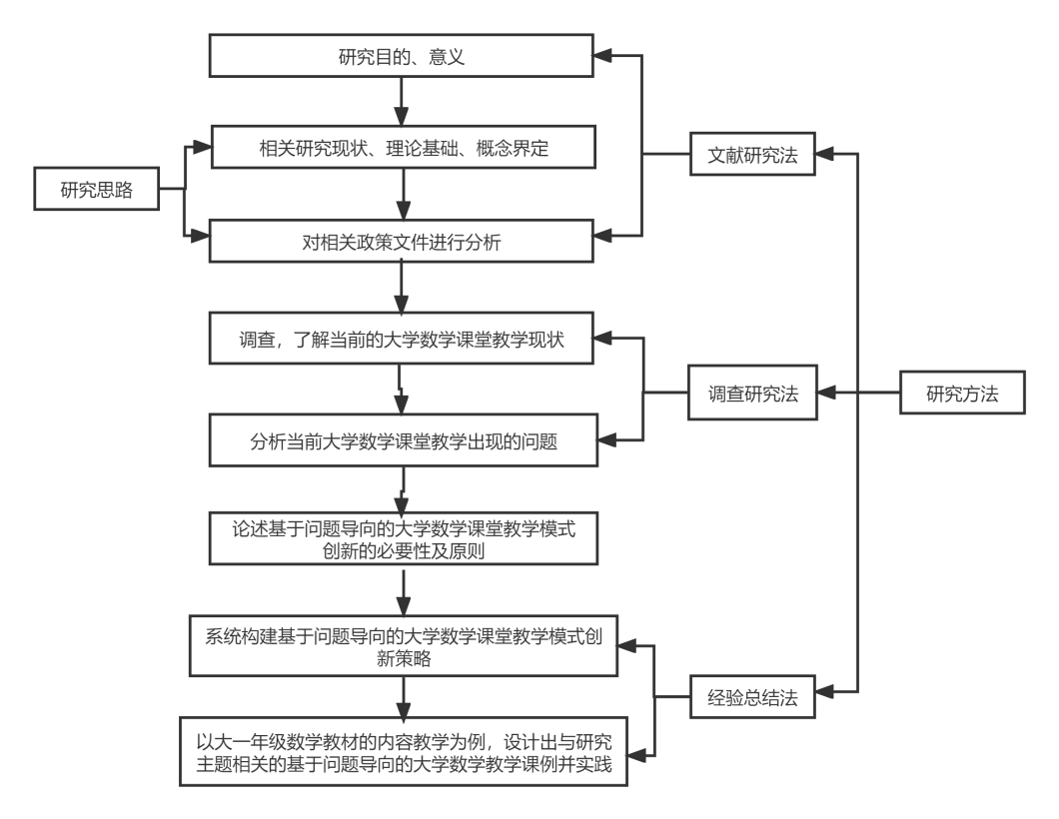

4.实施步骤

第一阶段：准备阶段（20XX.XX-20XX.XX）

收集文献资料，查阅相关的文献资料。准备调查问卷及访谈提纲，邀请专家访谈，制定下一步具体措施。

第二阶段：实施阶段（20XX.XX-20XX.XX）

进入研究学校进行调查和访谈，对于结果进行整理分析，书写初期的研究报告与论文。召开课题组成员会议，不断修改研究报告与论文。

第三阶段：总结阶段（20XX.XX-20XX.XX）

汇总研究资料，撰写结题报告，开展结题鉴定会，推广研究成果，并向上级相关部门报送材料。

（四）完成课题的可行性分析，主要参考文献(10项)，完成课题的保障条件。

1.完成课题的可行性分析

学校图书馆资料齐全、网络上也可查阅大量的文献资料。

课题组成员都是任教多年的专职教师，有任教经验，有的还是相关部门的指导老师，能为调查、分析当前现状以及提出建议；还有专门负责管理工作的老师，对相关政策都比较清楚。

